四年级第一学期数学期末测试卷
一、我会填空。(每空1分，共22分)
1．一个数的最高位是百亿位，这是个( )位数；一个八位数，它的最高位是( )位，与它左右相邻的数位分别是( )位和( )位。
2．由40个亿、40个万和4个十组成的数写作( )，读作( )，省略亿位后面的尾数约是( )。
3．∠1＋直角＋35°＝平角，则∠1＝( )。
4．260×55积的末尾有( )个0，积是( )位数。
5．860÷75的商是( )位数，458÷56的商的最高位是( )位。
6．在里填上“>”“<”或“＝”。
208808 99999 180÷12 180÷15
49×101 5000 48×48 96×24
7．下图中，从点P引出的几条线段中，最短的一条线段是( )。
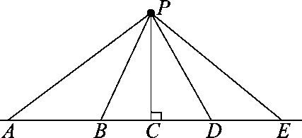
8．根据15×17＝255填出各题的结果。
15×34＝( ) 150×17＝( )
9．“水立方”的占地面积约为6( )，占地面积排我国第三位的内蒙古自治区的面积约为110万( )。
10．小明完成下面三件家务：扫地8分钟、烧水10分钟、沏茶1分钟。至少要用( )分钟。
二、辨一辨。(对的画“√”，错的画“×”)(每题1分，共5分)
1．一个五位数四舍五入后约等于5万，这个数最大是4999。 ( )
2．两条直线的位置关系，要么是相交关系，要么是平行关系。 ( )
3．4$\boxed{}$8÷39的商一定是两位数。 ( )
4．1700÷400＝4……1。 ( )
5．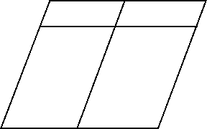图中共有4个平行四边形。 ( )
三、我会选择。(把正确答案的字母填在括号里)(每题2分，共10分)
1．下面是用一副三角尺拼的角，( )拼出的角是150°。
A．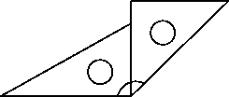 B．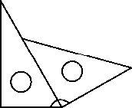 C．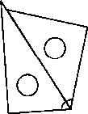
2．一个数精确到万位是30万，这个数可能是( )。
A．294999 B．295789 C．305998
3．与560÷35的得数不相等的算式是( )。
A．(560÷5)÷(35÷5) B．560÷7÷5 C．(560×7)÷(35÷7)
4．四年级举行100米赛跑，(1)班的3位选手的成绩分别是A：16秒，B：19秒，C：21秒。(2)班的3位选手的成绩分别是甲：15秒，乙：20秒，丙：23秒。(1)班选手比赛顺序是A→B→C，如果采取三局两胜制，(2)班可选择( )的比赛顺序才能获胜。
A．甲→乙→丙 B．乙→丙→甲 C．丙→甲→乙
5．两个完全一样的梯形不可能拼成一个( )。
A．平行四边形 B．梯形 C．三角形
四、我会计算。(1题8分，2题12分，共20分)
1．口算或估算。
8×90＝ 76÷38＝ 540÷6＝ 400÷80＝
910÷70＝ 105×40＝ 722÷60≈ 98×31≈
2．用竖式计算。
125×43＝ 750×44＝ 409×28＝

410÷54＝ 702÷13＝ 6500÷120＝

五、我会动手操作。(每题4分，共8分)
1．以给出的线段AB为一条边，画一个正方形。

2．在下面的点子图上画一个和右边大小、形状相同的梯形，再在里面画一条线段，分出一个平行四边形。
六、我会统计。(每题5分，共10分)
四(3)班同学最喜欢吃的水果情况统计表
品种 | 苹果 | 香蕉 | 橘子 | 梨
人数 | 15 | 9 | 12 | 7
1．根据上表中的数据完成条形统计图。
四(3)班同学最喜欢吃的水果情况统计图
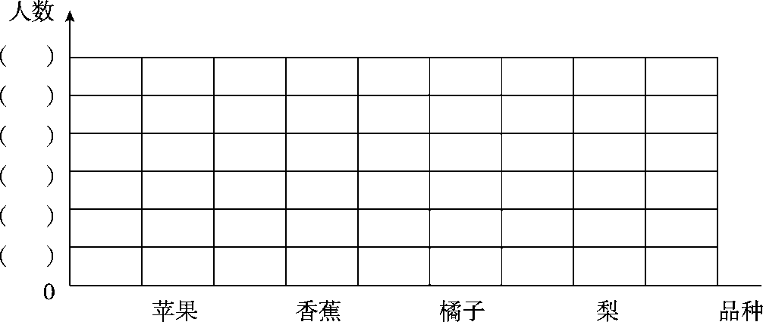
2．根据上图回答问题。
(1)图中每一格代表( )人。
(2)四(3)班一共有多少名同学？

(3)元旦晚会时，四(3)班准备购买一些水果，请你为购买水果的同学提出合理的建议。

七、我会解决问题。(每题5分，共25分)
1．幸福小区开展节约用水活动，前3个月共节约用水435吨。照这样计算，幸福小区一年能节约用水多少吨？

2．学校拿4000元为同学们买书包和足球。
(1)买了105个书包，还剩多少钱？
20元

(2)剩下的钱如果买12个足球还差80元，那么每个足球多少钱？

3．学校长方形科技种植园的长不变，宽增加到24米后，面积就是960平方米。原来科技种植园的长是多少？原来科技种植园的面积是多少平方米？

4．理发店李师傅带了200元买洗发露，最多可以买多少瓶洗发露？
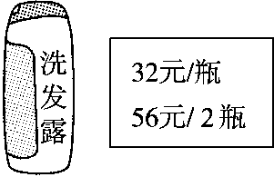

5．徐师傅要给学校做700套课桌椅，已经做好了220套，剩下的需16天完成，平均每天做多少套？
答案
一、1．十一 千万 亿 百万
2．4000400040 四十亿零四十万零四十 40亿
3．55° 4．2 五 5．两 个
6．> > < ＝ 7．PC 8．510 2550
9．公顷 平方千米 10．11
二、1．× [点拨]这个数最大是54999。
2．× [点拨]没有强调在同一平面内。
3．√ 4．× 5．×
三、1．B 2．B 3．C 4．C 5．C
四、1．720 2 90 5 13 4200 12 3000
2．5375 33000 11452 7……32 54 54……20
五、1．略。
2．
[点拨]本题画法不唯一。
六、1．四(3)班同学最喜欢吃的水果情况统计图
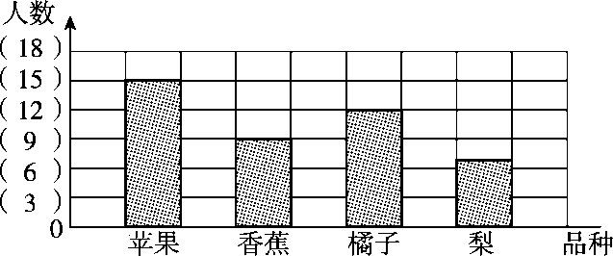
2．(1)3
(2)15＋9＋12＋7＝43(名)
答：四(3)班一共有43名同学。
(3)建议多买苹果和橘子。(答案不唯一，合理即可)
七、1．435×(12÷3)＝1740(吨)
答：幸福小区一年能节约用水1740吨。
2．(1)105×20＝2100(元)
4000－2100＝1900(元)
答：还剩1900元钱。
(2)(1900＋80)÷12＝165(元)
答：每个足球165元钱。
3．960÷24＝40(米) 40×8＝320(平方米)
答：原来科技种植园的长是40米，原来科技种植园的面积是320平方米。
4．200÷56＝3(组)……32(元)
32÷32＝1(瓶) 3×2＋1＝7(瓶)
答：最多可以买7瓶洗发露。
5．(700－220)÷16＝30(套)
答：平均每天做30套。

